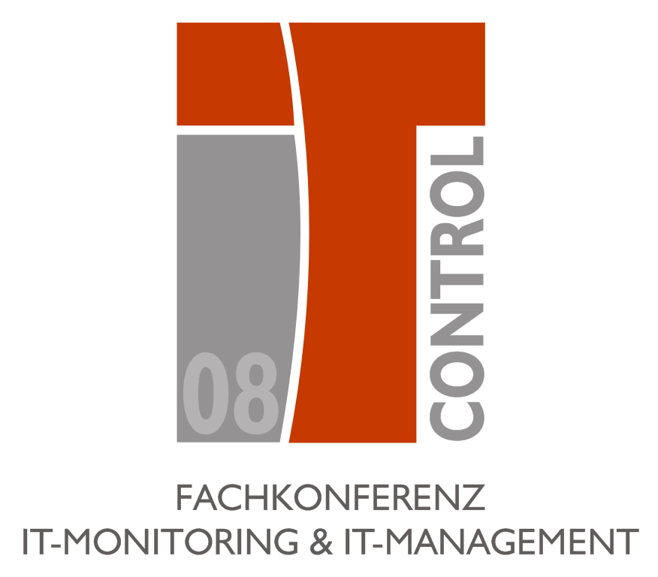

Pressemitteilung

Ressort Unternehmen / Termine

IT Control 2008 - Erste Fachkonferenz für IT-Monitoring und IT-Management
PSP ruft Deutschlands ersten IT-Monitoring- und IT-Management-Fachgipfel ins Leben

Hahnstätten (Frankfurt), München, 29.08.2008 – Mit der „IT Control 2008“ veranstaltet Spezialdistributor PSP im Oktober an den Standorten Mainz und München erstmalig in Deutschland eine Fachveranstaltung zum Thema IT-Monitoring und IT-Management. Die jeweils eintägigen Konferenzen richten sich sowohl an Reseller- und Systemhauspartner wie auch an interessierte IT-Entscheider aus dem Mittelstand und Enterprise-Umfeld. In Vorträgen und Workshops erhalten die Teilnehmer eine präzise Übersicht zu allen relevanten und aktuellen IT-Monitoring und -Mangement Aspekten. Über www.psp.net/ITC können sich Interessenten die Teilnahme an diesem kostenfreien Fokus-Event online sichern. Der Veranstalter verlost unter den jeweils ersten fünfzig Anmeldungen pro Lokation ein komplettes Monitoring-System des Herstellers Solarwinds (IP-Monitor) im Wert von je EUR 1.452,00.
Die „IT Control 2008“ findet statt:
- am 06. Oktober 2008 in Mainz
- am 14. Oktober 2008 in München
An beiden Standorten beginnt die Fachtagung um 09.00 Uhr und dauert bis 17.00 Uhr. Die Verpflegung inklusive Speisen und Getränke übernimmt die PSP GmbH.

Die IT Control 2008 bietet Einblick in die ganze Welt der IT-Überwachung und -Steuerung. Veranstalter PSP präsentiert mit marktführenden Partnern (wie Solarwinds, IBM Tivoli, SonicWALL, NetBotz (APC), Insightix, Plixer, Fernholz IT) alle wichtigen Technologie- und Lösungsansätze mit praxisnahen Strategie- und Produktbeispielen zum Monitoring und Management der Themenkreise Netzwerk und Server, Systeme und Applikationen, Sensorik, Security, Asset-Management, NAC (Network Access Control) sowie Remote Control. Ein detaillierter Ablaufplan ist im Internet unter www.psp.net/ITC abrufbar.

Über PSP
Die PSP GmbH mit Niederlassungen in Hahnstätten (Nähe Frankfurt a.M.) und München hat sich seit Ihrer Gründung im Jahr 1990 als Anbieter hochperformanter IT-Lösungen kontinuierlich hohes Ansehen erworben. Gestartet als Distributionspartner für IT-Komponenten, Storage- und Server-Systeme liegt der Geschäftsschwerpunkt heute auf der Vermarktung qualitativ hochwertiger Lösungsangebote und Produkte in den Spezialbereichen IT-Monitoring und –Management sowie IT-Security. Darüber hinaus ist PSP einer der führenden IBM OEM in Europa und vermarktet dabei die Eigenmarke „RED-I“ (manufactured by IBM). Das PSP-Händlernetz in Deutschland, Österreich und der Schweiz umfasst mehr als 1.500 Fachhändler, Systemhäuser, Integratoren und VARs, für die neben First- und Second Level-Support standardmäßig ergänzende Services, wie Consulting-, Konfigurations- und Integrationsdienste, Trainings sowie Teamworkshops angeboten werden. PSP distribuiert SolarWinds, SonicWALL, Checkpoint, Insightix, Netasq, Plixer International, NetBotz, Navayo, Pointsec, Aventail, Ecos, Kingston, 3DConnexion
Weitere Informationen finden Sie unter http://www.psp.net.
Das Pressephoto zum Download finden Sie unter www.psp.net/presse/Logo_ITC2008.jpg
Kontakt PSP
Bahnhofstraße 6
65623 Hahnstätten
Telefon: 0 64 30/ 22-22
E-Mail: kontakt@psp.net

Pressekontakt
Susanne Pillokat-Tangen
CommuniCare24
Wiesenstraße 2c
65558 Lohrheim
Telefon: 0 64 30/ 92 90 13
E-Mail: info@communicare24.de

